Завтрак маме
С целью воспитания у учащихся, уважение к матери, содействие развития благоприятного климата в коллективе в фойе Дылымской гимназии на втором этаже прошла праздничная линейка «Завтрак маме», посвященная ко Дню матери.
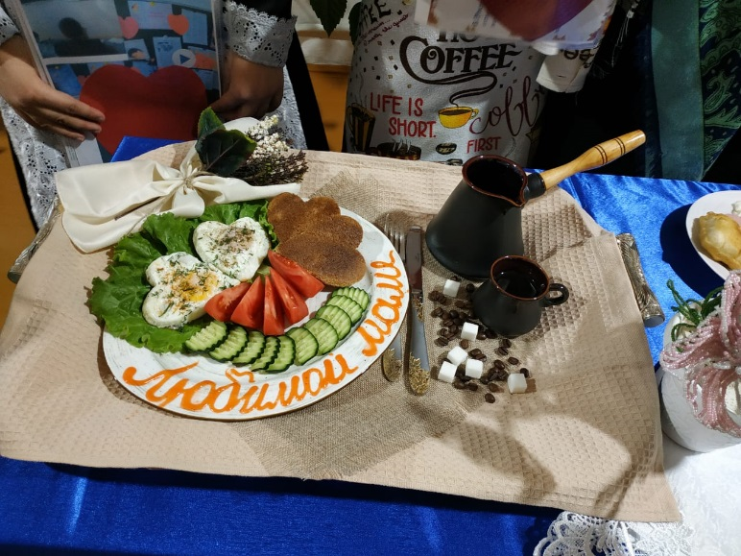
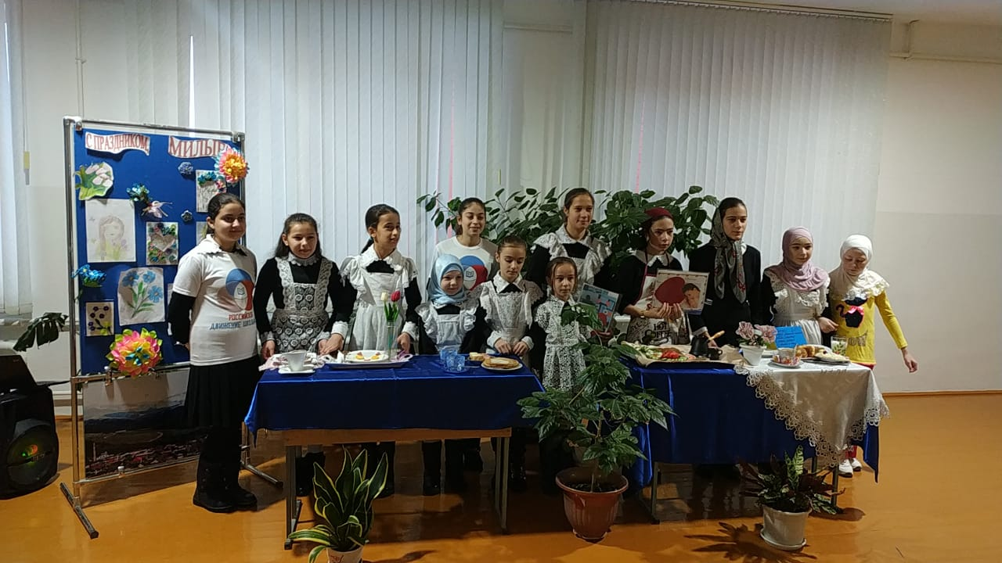
Активистами РДШ «Новое поколение» был организован конкурс среди 6х-7х классов на праздничной линейке. Классы представили меню «Завтрак маме». Были приготовлены блины, оладьи, чай, кофе, каши Ученицы 2 «б» класса Алиханова Фатима и Джайрулаева Макка на праздничной линейке прочитали трогательные стихи о маме. Абдулсамадова Хадижат ученица 3 «б» класса выступила с песней о маме. Жюри оценила все завтраки конкурсантов.

